Затем познакомили с историей возникновения кинематографа, рассказали о том, что в наше время книга и кино практически немыслимы друг без друга. А затем пригласили всех в « волшебный кинозал». 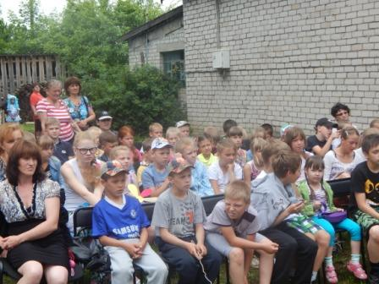
На фестивале состоялся "парад" одних из лучших художественных произведений детской литературы, которые стали удачным примером переноса читателя из волшебного мира книг в потрясающий мир кино. Участники фестиваля, библиотекари и юные читатели детской библиотеки, Тупицинской и Островецкой сельских библиотек , Трутневской , Добручинской, Чернёвской модельных библиотек « показали» всеми любимые книги, по которым сняты не менее любимые детские кинофильмы или мультфильмы. Очень артистично были показаны отрывки из сказок: А.С. Пушкина « Сказка о попе и работнике его Балде», В. Катаева « Цветик – семицветик», Э. Успенского « Дядя Фёдор, пёс и кот», А. Линдгрен « Малыш и Карлсон», А. Н. Толстого « Золотой ключик, или Приключения Буратино», рассказов В. Драгунского о Дениске Кораблёве.
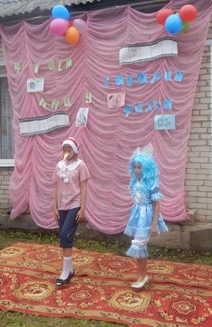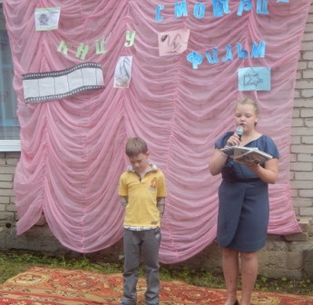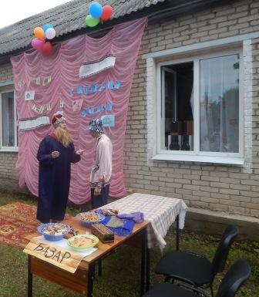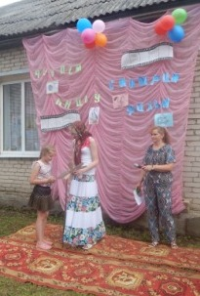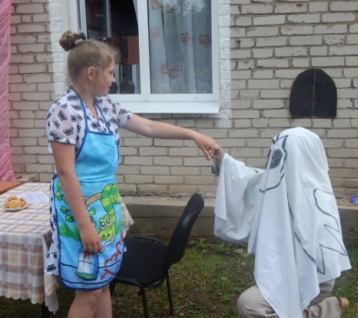
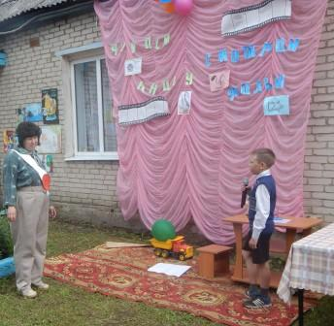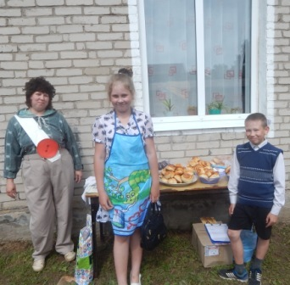
Главным гостем фестиваля в этом году стала « говорящая» Книга. « Книга» знакомила с историями появления этих произведений, по которым сняты детские кинофильмы и мультфильмы. С большим удовольствием дети отвечали на вопросы « Книги», которые она задавала.
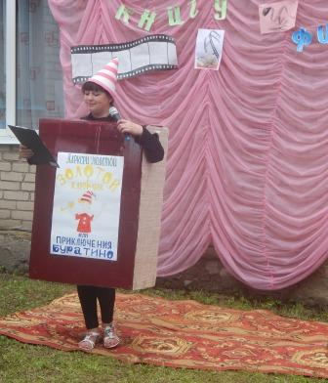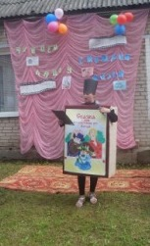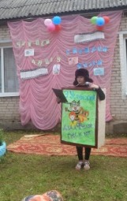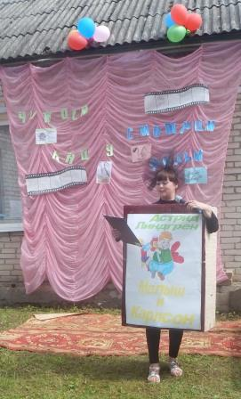
По мотивам этих произведений сняты кинофильмы и мультфильмы. Об этом также говорили на фестивале. В этот день аудитория не только могла наслаждаться выступлениями « актёров», но и блеснуть эрудицией, и узнать немало интересного. Ребята смогли поучаствовать в конкурсе - Пантомиме и конкурсе актёрского мастерства, узнать , кто из ребят лучший знаток мультфильмов, отвечая на вопросы Мультвикторины. В « Музыкальном марафоне» звучали мелодии известных мультфильмов и детских кинофильмов, а ребята вспоминали в каком детском кинофильме или мультфильме они звучали. А за каждый правильный ответ получали « кадрики».
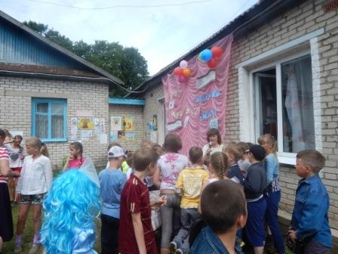
В заключение его организаторы выразили надежду, что фестиваль вдохновит его юных участников на чтение хороших книг!

